PERANCANGAN SISTEM INFORMASI REPOSITORY AKREDITASI PROGRAM STUDI BERBASIS WEBSITE MENGGUNAKAN METODE SCRUM

Ahmad Heru Mujianto¹, Ginanjar Setyo Permadi², Tanhella Zein Vitadiar³
¹ Sistem Informasi, Fakultas Teknologi Informasi, Universitas Hasyim Asy’ari
² Teknik Informatika, Fakultas Teknologi Informasi, Universitas Hasyim Asy’ari
³ Sistem Informasi, Fakultas Teknologi Informasi, Universitas Hasyim Asy’ari

E-mail : ahmadmujianto@gmail.com¹

Abstract
Accreditation is the obligation of every study program, including study programs at Hasyim Asy'ari Jombang University. During the accreditation process carried out in the UNHASY study program it is still carried out manually, meaning that the administration and filing processes are still stored in the form of computer files and there is no system used as a repository for study program accreditation management. Because the supporting documents are not managed properly so that the storage of these documents is messy which results in difficulties in searching. The purpose of this research is to design a repository information system for the UNHASY study program accreditation documents, so that accreditation data documents can be stored neatly in the system and the repository system can be accessed online, making it easier to access and check data. The repository information system development method uses the scrum development method. Scrum uses a gradual and continuous approach to optimize predictability and control risk. The results of this study are a repository information system that is able to assist the process of managing accreditation data in study programs at UNHASY.

Keywords: accreditation, information system, repository, scrum.

Abstrak
Akreditasi merupakan kewajiban setiap program studi, termasuk program studi di Universitas Hasyim Asy’ari Jombang. Selama proses akreditasi yang dilakukan di program studi UNHASY masih dilakukan secara manual, artinya proses pengadministrasian dan pemberkasan masih disimpan berupa file komputer dan belum ada sistem yang dipergunakan sebagai repository pengelolaan akreditasi program studi. Dikarenakan dokumen-dokumen pendukung tidak dikelola dengan baik sehingga penyimpanan dokumen tersebut acak-acakan yang mengakibatkan kesulitan dalam pencarian. Adapun tujuan penelitian ini adalah merancang sistem informasi repository untuk dokumen akreditasi program studi UNHASY, sehingga dokumen data-data akreditasi dapat tersimpan dengan rapi pada sistem tersebut dan sistem repository dapat diakses secara online, sehingga memudahkan untuk mengakses dan melakukan pengecekan data. Metode pengembangan sistem informasi repository digunakanlah metode pengembangan scrum. Scrum menggunakan pendekatan yang bertahap dan berkelanjutan untuk mengoptimalkan kemampuan prediksi dan mengendalikan risiko. Hasil dari penelitian ini yaitu sistem informasi repository yang mampu membantu proses pengelolaan data akreditasi pada program studi di UNHASY.

Kata kunci: akreditasi, sistem informasi, repository, scrum.

1. PENDAHULUAN
Akreditasi merupakan bentuk pengakuan terhadap institusi pendidikan berupa perguruan tinggi atau program studi yang dapat menunjukkan kualitas institusi tersebut dalam melaksanakan program pendidikan dan mutu lulusan yang dihasilkannya, telah memenuhi ketetapan standar oleh Badan Akreditasi Nasional Perguruan Tinggi (BAN-PT) atau Lembaga Akreditasi Mandiri (LAM). Penetapan akreditasi BAN-PT dan LAM dilaksanakan dengan cara menilai proses, kinerja dan keterkaitan antara tujuan, masukan, proses dan keluaran suatu perguruan tinggi atau program studi [1].
Kegiatan akreditasi ini merupakan hal wajib yang dilaksanakan oleh setiap program studi, termasuk program studi di lingkungan Universitas Hasyim Asy’ari Jombang UNHASY. Banyak program studi yang berada dilingkungan UNHASY yang baru didirikan di tahun 2013 dan sudah melaksanakan satu kali proses akreditasi, dan saat ini di tahun 2022 program studi tersebut akan kembali mengajukan proses re-akreditasi. Selama proses akreditasi yang dilakukan oleh program studi di UNHASY masih dilakukan secara manual, artinya proses pengadministrasian dan pemberkasan masih disimpan berupa file di komputer dan juga masih bbelum ada sebuah sistem atau aplikasi khusus yang dirancang dan dibuat untuk dipergunakan sebagai sistem repository dalam melakukan pengelolaan akreditasi program studi pada UNHASY [2].
Dalam persiapan dokumen program studi untuk akreditasi juga membutuhkan waktu banyak, sehingga dalam persiapannya kadang kala terhambat. Pencarian dokumen akreditasi menjadi salah satu hambatan utama dalam penyusunan dokumen akreditasi. Permasalahan tersebut mulai adanya muncul pada kelengkapan dokumen pendukung setiap kriteria. Dikarenakan dokumen-dokumen pendukung tersebut tidak dapat dikelola dengan baik, sehingga pada saat melakukan penyimpanan pada dokumen tersebut terlihat berantakan yang dapat mengakibatkan kesulitan bagi user terutama dalam melakukan pencarian [3].
Berdasarkan permasalahan tersebut diatas, maka perlu dibuat sebuah sistem informasi yang mampu mengelola dokumen akreditasi maupun data-data yang berkaitan dengan akreditasi, sehingga pengelolaan dokumen akreditasi dapat tersusun dengan rapi dan memudahkan pencarian dan pengarsipannya. Sebuah sistem repository menjadi salah satu solusinya, dimana sistem repository merupakan kegiatan menghimpun dan melestarikan koleksi dalam bentuk digital hasil karya intelektual [4].
Adapun tujuan dari penelitian ini adalah merancang sistem informasi repository untuk dokumen akreditasi program studi di UNHASY, sehingga dokumen dan data-data akreditasi dapat tersimpan dengan rapi pada sistem tersebut dan sistem repository ini dapat diakses secara online, sehingga memudahkan untuk mengakses dan melakukan pengecekan data. Sistem ini nantinya direncanakan akan diimplementasikan melalui Lembaga Penjaminan Mutu (LPM) dan disosialisasikan ke semua program studi, mengingat pentingnya kegunaan sistem ini, maka dipandang sangat penting untuk dirancang, dibangun dan mengimplementasikannya. Besar harapan tim peneliti sistem ini nantinya dapat membantu dan bermanfaat untuk program studi di UNHASY.

2. METODE PENELITIAN
Alur penelitian menggambarkan berbagai tahapan yang nantinya akan dilakukan peneliti dalam melakukan penelitian. Adapun tahapan pada penelitian ini digambarkan seperti gambar 1 sebagai berikut:

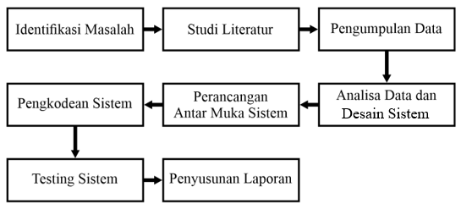
Gambar 1. Alur Penelitian

- Identifikasi Masalah
Dalam tahapan identifikasi ini, permasalahan yang ditemukan peneliti yaitu mengenai dokumen untuk akreditasi program studi S1 Teknik Informatika, Fakultas Teknologi Informasi, Universitas Hasyim Asy’ari yang masih dikelola secara manual dari tangan ke tangan dengan penyimpanan dengan bentuk cetak pada map dan lemari di kantor fakultas yang menyebabkan kurang efektif dan efisien.

- Studi Literatur
Merupakan kegiatan mencari informasi atau teori yang relevan berkaitan dengan penelitian, membaca buku-buku dan mempelajari serta mendalami fakta-fakta dan data yang diperoleh secara langsung ataupun melalui buku, jurnal ilmiah, skripsi dan literatur lain yang berkaitan dengan penelitian. Beberapa jurnal, buku serta skripsi telah penulis kumpulkan sebagai bahan referensi dan pertimbangan dalam penelitian ini. Pada penelitian ini, peneliti mengumpulkan teori dan informasi mengenai SCRUM dan Sistem Repository Akreditasi dari sumber buku, undang-undang, jurnal ilmiah, dan dokumen panduan resmi, beberapa diantaranya antara lain:
- Buku “SCRUM: Meningkatkan Produktivitas Dua Kali Lipat dalam Waktu Setengahnya Saja” karya Jeff Sutherland (Co-creator SCRUM dan CEO Scrum Inc.) yang diterbitkan pada tahun 2017.
- Undang-Undang Republik Indonesia Nomor 20 Tahun 2003 tentang Sistem Pendidikan Nasional.
- Jurnal Ilmiah dengan judul “Pengembangan Repository Dokumentasi Borang Akreditasi dan Promosi Jurusan Sistem Informasi Berbasis Web” oleh Ruskan dan Meiriza tahun 2018.
- Dokumen Panduan Instrumen Akreditasi Program Studi 4.0 yang dibuat oleh Badan Akreditasi Nasional Perguruan Tinggi atau disingkat dengan nama BAN-PT.

- Pengumpulan Data
Data yang dibutuhkan merupakan data yang menjelaskan mengenai alur pengelolaan serta alur penyimpanan dokumen akreditasi program studi saat ini, kekurangan dan hambatan yang ada terhadap sistem saat ini, serta kebutuhan terhadap sistem pengelolaan dan penyimpanan dokumen akreditasi program studi saat ini serta dokumen akreditasi program studi S1 Teknik Informatika, Fakultas Teknologi Informasi, Universitas Hasyim Asy’ari sesuai Instrumen Akreditasi Program Studi 4.0 yang berisi dokumen standar Visi, Misi, Tujuan, dan Strategi, Tata Pamong, Tata Kelola, dan Kerjasama, Mahasiswa, Sumber Daya Manusia, Keuangan, Sarana, dan Prasarana, Pendidikan, Penelitian, Pengabdian kepada Masyarakat, Luaran dan Capaian Tridharma. Metode pengumpulan data yang digunakan sebagai berikut:
- Observasi, merupakan kegiatan dimana peneliti melakukan analisa secara langsung di kantor Program Studi S1 Teknik Informatika, Fakultas Teknologi Informasi, Universitas Hasyim Asy’ari.
- Wawancara, merupakan kegiatan dimana peneliti melakukan wawancara secara lisan dengan stakeholder yaitu kaprodi dan tim akreditasi Program Studi S1 Teknik Informatika, Fakultas Teknologi Informasi, Universitas Hasyim Asy’ari sesuai dengan kebutuhan data untuk penelitian.

- Analisa Data dan Desain Sistem
Peneliti melakukan analisa data hasil observasi dan wawancara yang meliputi data mengenai alur penyimpanan dan pengelolaan dokumen akreditasi program studi saat ini dan kekurangan atau hambatan yang ada pada sistem yang digunakan saat ini. Dilanjutkan dengan melakukan perancangan sistem dengan membuat analisa kebutuhan dan desain perencanaan alur sistem seperti di bawah ini:
- Analisa Kebutuhan
Pada perancangan sebuah sistem diperlukan analisa kebutuhan sebagai acuan dalam membuat sistem sesuai dengan kebutuhannya. Dalam penelitian ini mencakup Analisa kebutuhan fungsional dan non fungsional. Hasil analisa kebutuhan terhadap sistem repository akreditasi program studi sebagai berikut:
- Kebutuhan Fungsional
Secara umum kebutuhan penggunaan secara fungsional sistem repository akreditasi program studi ini antara lain sebagai berikut:
- Sistem dapat berjalan di aplikasi browser.
- Sistem dapat menyediakan akses 9 standar dokumen akreditasi program studi.
- Sistem dapat menyimpan, mengubah, dan menghapus dokumen akreditasi program studi.
- Sistem dapat menampilkan informasi, deskripsi, dan preview serta menyediakan pengunduhan dokumen akreditasi program studi.
- Sistem dapat melakukan pencarian dokumen dengan keyword filter.
- Sistem ini memiliki beberapa aktor dengan hak akses dan kebutuhan masing-masing antara lain:
- SuperAdmin
- SuperAdmin dapat melakukan registrasi dan pengelolaan pengguna level kaprodi dan tim akreditasi.
- SuperAdmin dapat mengakses dan mengunduh 9 standar dokumen akreditasi program studi.
- SuperAdmin dapat menyimpan, mengubah, dan menghapus dokumen akreditasi program studi.
- SuperAdmin dapat memvalidasi dokumen standar akreditasi program studi.
- Admin
- Admin dapat melakukan registrasi dan pengelolaan pengguna level kaprodi dan tim akreditasi.
- Admin dapat mengakses dan mengunduh 9 standar dokumen akreditasi program studi.
- Ketua Program Studi
- Kaprodi dapat mengakses dan mengunduh 9 standar dokumen akreditasi program studi.
- Tim Akreditasi dapat menyimpan, mengubah, dan menghapus dokumen akreditasi program studi.
- Kaprodi dapat memvalidasi dokumen standar akreditasi program studi.
- Tim Akreditasi
- Tim Akreditasi dapat mengakses dan mengunduh 9 standar dokumen akreditasi program studi.
- Tim Akreditasi dapat menyimpan, mengubah, dan menghapus dokumen akreditasi program studi.

- Kebutuhan Non-Fungsional
Secara umum kebutuhan non-fungsional sistem repository akreditasi program studi ini ini antara lain sebagai berikut:
- Sistem Repository dapat dijalankan secara online 24 jam.
- Sistem Repository dapat dijalankan oleh beberapa software web browser.
- Sistem Repository memiliki tampilan antar muka yang mudah dipahami.
- Downtime sistem Repository maksimal 2 jam dalam 1 bulan.
- Besarnya file dari sistem Repository maksimal 100 MB (diluar dokumen akreditasi program studi).

- Desain Sistem
Desain Sistem digambarkan berupa bentuk bagan alur proses yang menjelaskan mengenai proses interaksi apa saja yang dapat dilakukan pengguna terhadapat sistem tersebut serta mencakup aktor dalam suatu sistem. Desain Sistem Repository Akreditasi Program Studi seperti gambar 2 sebagai berikut:

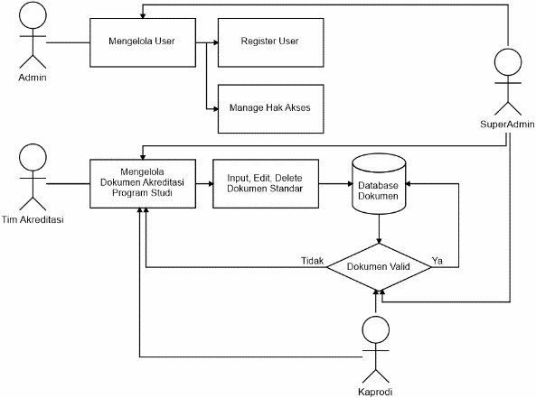
Gambar 2. Desain Sistem Repository Akreditasi Program Studi

- Perencanaan Antar Muka Sistem
Peneliti melakukan perencanaan antar muka sistem sesuai dengan kebutuhan dan fungsi sistem repository akreditasi program studi. Perencanaan antar muka dilakukan sebelum pengkodean sistem dan dalam perencanaan pada antar muka sistem diperlukan peneliti sebagai acuan pada saat pengkodean sistem .

- Pengkodean Sistem
Pengkodean sistem merupakan langkah utama pada penelitian ini, yaitu membangun sistem yang telah dirancang. Peneliti melakukan pengkodean sistem menggunakan bahasa PHP dengan Framework CodeIgniter dengan dukungan software Sublime Text sebagai text editor, MySQL sebagai local database server, dan web browser untuk melakukan preview program.

- Testing Sistem
Peneliti melakukan pengujian fungsi sistem yaitu Alpha Testing, dan Beta Testing. Pengujian Alpha dilakukan dengan mengujicoba sistem pada situs pengembangan sebelum rilis kepada pengguna. Pengujian dilakukan oleh peneliti dengan mencatat temuan yang terjadi dari kecacatan aplikasi. Terakhir dilakukan pengujian Beta dengan mengujikan sistem pada situs pengembangan dan diuji secara langsung untuk memvalidasi kegunaan, fungsi, kompatibilitas, dan uji reliabilitas dari sistem.

- Penyusunan Laporan
Peneliti melakukan penyusunan laporan pada akhir penelitian. Penyusunan laporan ini sebagai bentuk dokumentasi kegiatan penelitian dan juga bentuk tanggungjawab peneliti terhadap hibah penelitian internal UNHASY tahun 2022.

3. HASIL DAN PEMBAHASAN
- Use Case
Pada rancangan Use Case dijelaskan seperti pada gambar … dimana terdapat 4 aktor utama yakni SuperAdmin, Admin, Tim Akreditasi, dan Kaprodi. Masing-masing aktor memiliki akses yaitu:
- SuperAdmin dapat Mengelola User (Termasuk Menampilkan, Menambah, Mengubah, dan Menghapus User), Mengelola Dokumen (Termasuk Menampilkan, Mengupload, Memperbarui, dan Menghapus Dokumen), Validasi Dokumen (Setujui atau Revisi Dokumen) dan Melihat Dokumen.
- Admin dapat Mengelola User (Termasuk Menampilkan, Menambah, Mengubah, dan Menghapus User) dan Melihat Dokumen.
- Tim Akreditasi dapat Mengelola Dokumen (Termasuk Menampilkan, Mengupload, Memperbarui, dan Menghapus Dokumen) dan Melihat Dokumen.
- Kaprodi dapat Mengelola Dokumen (Termasuk Menampilkan, Mengupload, Memperbarui, dan Menghapus Dokumen), Validasi Dokumen (Setujui atau Revisi Dokumen) dan Melihat Dokumen.
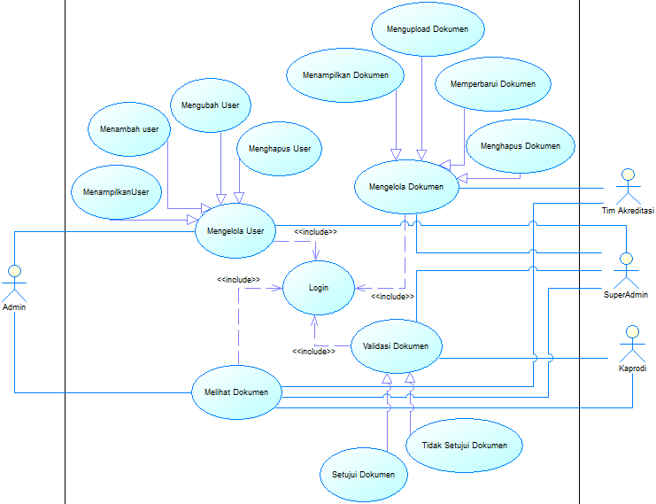
Gambar 3. Rancangan Use Case
- Activity Diagram
Rancangan Activity Diagram Mengelola User menjelaskan alur aktivitas pengelolaan user oleh Admin dan SuperAdmin. Dimana Admin dan SuperAdmin harus login terlebih dahulu dan melewati proses validasi username dan password, setelah berhasil masuk ke dalam sistem maka Admin dan SuperAdmin dapat mengakses Menu Kelola User dan menambah user, mengubah user, serta menghapus user. Pada activity menambah user akan dilakukan pengecekan ketersediaan username, apabila username tersedia maka user berhasil disimpan, apabila tidak maka user gagal disimpan seperti pada gambar 4.

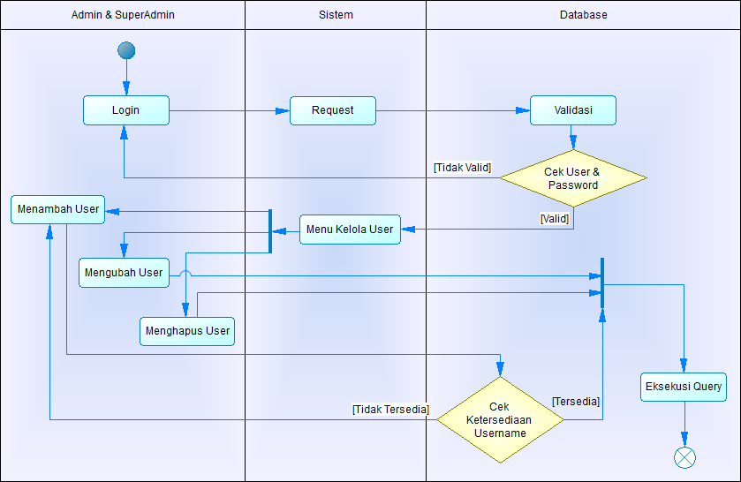
Gambar 4. Rancangan Activity Diagram Mengelola User

Rancangan Activity Diagram Mengelola Dokumen menjelaskan alur aktivitas pengelolaan dokumen oleh Tim Akreditasi, Kaprodi dan SuperAdmin. Dimana Tim Akreditasi, Kaprodi dan SuperAdmin harus login terlebih dahulu dan melewati proses validasi username dan password, setelah berhasil masuk ke dalam sistem maka Tim Akreditasi, Kaprodi dan SuperAdmin dapat mengakses Menu Kelola Dokumen dan mengupload dokumen, memperbarui dokumen, serta menghapus dokumen pada gambar 5.
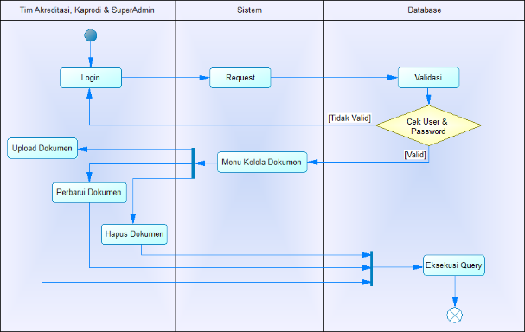
Gambar 5. Rancangan Activity Diagram Mengelola Dokumen

Rancangan Activity Diagram Validasi Dokumen menjelaskan alur aktivitas pengelolaan dokumen oleh Kaprodi dan SuperAdmin. Dimana Kaprodi dan SuperAdmin harus login terlebih dahulu dan melewati proses validasi username dan password, setelah berhasil masuk ke dalam sistem maka Kaprodi dan SuperAdmin dapat mengakses Menu Validasi Dokumen dan menyetujui atau meminta revisi dokumen. Untuk meminta revisi dokumen, Kaprodi dan SuperAdmin harus mengisi form catatan revisi yang selanjutnya dapat dilihat oleh Tim Akreditasi sebagai acuan revisi dokumen pada gambar 6.

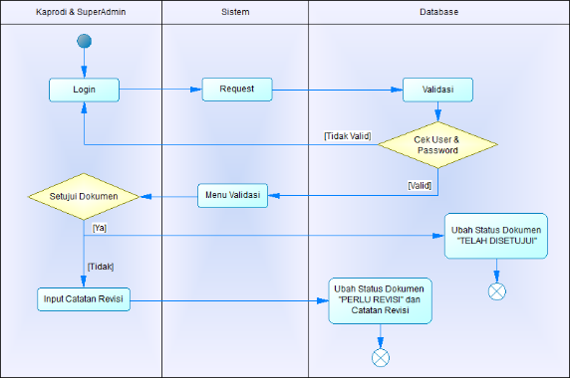
Gambar 6. Rancangan Activity Diagram Validasi Dokumen

4. KESIMPULAN DAN SARAN
4.1. KESIMPULAN
Melalui melalui kegiatan Pengabdian Kepada Masyarakat ini menjelaskan bahwa perencanaan Sistem Informasi Repository Akreditasi Program Studi di UNHASY berhasil dirancang serta dengan menggunakan kerangka kerja SCRUM.

4.2. SARAN
Kemudian sistem Sistem Informasi Repository Akreditasi Program Studi di UNHASY juga dapat membantu dalam menyimpan dokumen akreditasi yang dapat dilakukan secara terpusat hanya dengan satu sistem, sehingga menjadikan lebih efektif dan efisien terutama dalam mempersiapkan pemberkasan untuk kegiatan Akreditasi pada Program Studi di UNHASY

5. DAFTAR RUJUKAN
[1] Radliya, N. R., & Sidik, R. (2018). Rancang Bangun Sistem Repository Akreditasi Program Studi Manajemen Informatika. Jurnal Manajemen Informatika (JAMIKA), 8(2).
[2] Ruskan, E. L. (2018). Pengembangan Repository Dokumentasi Borang Akreditasi Dan Promosi Jurusan Sistem Informasi Berbasis Web. JSI: Jurnal Sistem Informasi (E-Journal), 10(1).
[3] Christian, A., & Muchlis, M. (2020). Pengembangan Aplikasi Sistem Informasi Repositori Karya Ilmiah Pada Stmik Prabumulih. Paradigma-Jurnal Komputer dan Informatika, 22(2), 225-230.
[4] Kamran, A., & Atrinawati, L. H. (2020). Pengembangan Sistem Informasi Repository Data Akreditasi Institut Teknologi Kalimantan. Jurnal Komputer Terapan, 6(2), 200-209.
[5] Wdakdo, P. P., Ramadiani, R., & Maharani, S. (2019). Sistem Informasi Akreditasi Program Studi di Fakultas Ilmu Komputer dan Teknologi Informasi Universitas Mulawarman.
[6] Kharisma, L. P. I., & Fahrurrozi, M. (2020). Sistem Informasi Repositori Skripsi Berbasis Web pada STMIK Syaikh Zainuddin NW Anjani. Teknimedia: Teknologi Informasi Dan Multimedia, 1(1).

